Assemblée générale du Conseil Elzéar-Goulet
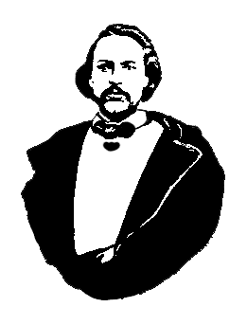
Le Conseil Elzéar-Goulet
Président: Marc Boyer Vice-président: Lucien Croteau Secrétaire: Rita Michaud Trésorier: Roger Hupé
Ainés: Frances Lemay et Roland Lavallée Jeunesse: Jonelle Hupé Historien: David Dandeneau Président-sortant: André Carrier
Adresse: 10 – 297 Enfield Cr., Saint- Boniface, Manitoba, R2H 1C1 Téléphone: 204.231.4020 Courriel: info@elzear-goulet.org
3 septembre 2014 ◊ 19 h 30 ◊ Salon Sportex (1341), USB

Exécutif | Marc Boyer | – Président
 | Lucien Croteau | – Vice-président
 | Rita Michaud | – Secrétaire
 | Roger Hupé | – Trésorier
 | André Carrier | – Président-sortant
 | Roland Lavallée | – Ainé
 | Frances Lemay Sibelleau | – Ainée (absent)
 | Jonelle Hupé | – Jeunesse (absente)
 | David Dandeneau | – Historien

Membres et Invités | Paul Desrosiers
 | Micheline Powell

#14-09-03-01 | 1) | Ouverture de la réunion – Marc Boyer  Prière d’ouverture – Roland Lavallée
#14-09-03-02 | 2) | Adoption de l’ordre du jour  Proposé par Paul Desrosiers  Appuyé par Roland Lavallée  Adopté
#14-09-03-03 | 3) | Adoption et suivi du procès-verbal du 21 mai 2014  Proposé par Paul Desrosiers  Appuyé par Roger Hupé  Adopté
#14-09-03-03.1 | 3.1) | Auberge du Violon 2014 – mise à jour  Marc Boyer nous confirme que le CE-G a reçu les fonds de l’Auberge du violon. L’achat de nouveaux haut-parleurs a eu lieu. Merci Marc pour ton engagement et leadership.
#14-09-03-04 | 4) | Rapport financier  Proposé par Roger Hupé  Appuyé par André Carrier  Adopté
#14-09-03-05 | 5) | Activités de nos partenaires
#14-09-03-05.1 | 5.1) | l’Union nationale métisse Saint Joseph du Manitoba  Paul Desrosiers indique que le pique-nique métis au parc Vermette le 18 juin 2014 c’est très bien déroulé. Gabriel Dufault a démissionné comme président et Paulette Dugay est présidente intérim de l’Union national.  Paul a assisté à une tournée guidée bilingue à la maison Riel et remercie André Carrier pour son appui, son organisation, et les assurance des services en français.
#14-09-03-05.2 | 5.2) | La MMF  Nous avons reçu un rapport d’André Carrier.  - Pemmican Publications. André encourage la publication de livres Métchif français. Les livres de langue Métis sont distribués à St. Laurent, St. Eustache, et à Brandon.  - Maison-Riel – Tournés guidées bilingue disponible, environ 350 visiteurs présent le 1 juillet 2014, environ 400 personnes présent à la journée Harvest.  - MMF appui Residential School Survivors.  - Pharmacie MEDO. Continue à développer.
#14-09-03-06 | 6) | Affaires nouvelles
#14-09-03-06.1 | 6.1) | Résultat des élections de la région de Wpg.  André Carrier réélu au conseil d’administration de la MMF, région de Winnipeg. Félicitations !
#14-09-03-06.2 | 6.2) | Constitution de la MMF  La MMF propose de changer les règles sur le membership de la MMF pour inclure les gens qui sont de souches franco-métis mais ne vivent pas au Manitoba. Il y a une nouvelle date limite pour renouveler sa carte de membre : ça sera en 2018.
#14-09-03-06.3 | 6.3) | Motion : Représentants du CEG à l’AGA de la MMF à Brandon  Huguette Dandeneau et Roger Hupé acceptent d’être représentants du CEG à l’AGA de la MMF.  Proposé par Paul Desrosiers  Appuyé par André Carrier  Adopté  David Dandeneau et Paul Desrosiers assisteront aussi à l’AGA à Brandon.
#14-09-03-06.4 | 6.4) | Motion : soutien financier pour l’AGA (chambre) (200$)  Que le Conseil aide à défrayer les frais de la conjointe à Roger Hupé à l’AGA.  Proposé par Roland Lavallée  Appuyé par Lucien Croteau  Adopté
#14-09-03-06.5 | 6.5) | Auberge du Violon 2015  Marc parle brièvement des préparations en cours pour l’Auberge 2015. David Dandeneau s’offre comme maître de cérémonie pour l’Auberge 2015. Marc parlera aux capitaines.
#14-09-03-06.6 | 6.6) | Avis de forum à l’USB  On informe les membres qu’il y aura un Forum publique à l’USB le 29 septembre 2014 au sujet des écoles résidentielles.
#14-09-03-06.7 | 6.7) | Projet – Généalogie des familles métisses  David Dandeneau propose que l’on fasse une étude des familles métisses des membres du Conseil. Ces informations pourraient former la base d’un livre à ce sujet.  Les membres sont en faveur et accepteraient d’appuyer un tel projet. David continuera ses réflexions sur le sujet et fera le suivi.
#14-09-03-07 | 7) | Tirage 50/50
#14-09-03-08 | 8) | Tirage de prix de présence
#14-09-03-09 | 9) | Ajournement  Proposé par Paul Desrosiers  Prochaine réunion du CEG : 19h 30 le 26 nov. 2014, Salle 0615
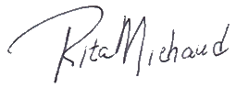

Procès-verbal préparé et soumis par Rita Michaud : Secrétaire
Signatures:

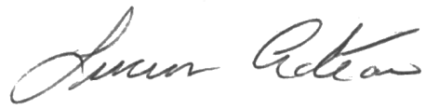
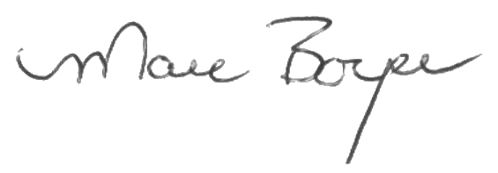
Président Vice-président

